TP № 2 : Transformateur monophasé

But du TP
Le but de ce TP est :
- L’étude du fonctionnement du transformateur monophasé en continu.
- La détermination à l’aide des essais à vide et en court-circuit les paramètres du schéma électrique équivalent du transformateur monophasé.
- Le calcul du rendement du transformateur monophasé à partir de l’essai en charge en utilisant la méthode directe et la méthode des pertes séparées.
Introduction
Un transformateur monophasé comporte :
- Un circuit magnétique fermé constitué d’un empilage de tôles afin de réduire les pertes par courants de Foucault.
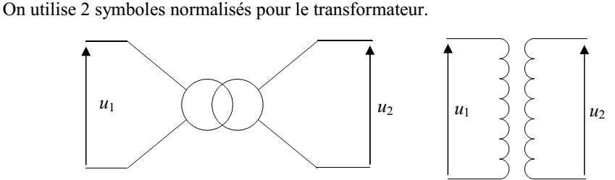
- Deux enroulements disposés sur les noyaux et isolés l’un de l’autre et du circuit magnétique. L’un des enroulements est alimenté par le réseau d’énergie (enroulement primaire) et l’autre enroulement fournit une tension au circuit d’utilisation (enroulement secondaire).

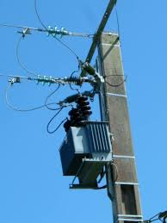
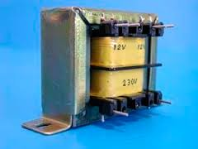
Transformateur triphasé
Transformateur monophasé

Schéma équivalent au transformateur réel
i₁

v₂~
i₂
m

r₁
i_{10r}
i_{10a}
i_{m}
w.L_{m}=Xm
R_{fer}
v₁~
r₂

m : rapport de transformation.
Matériels nécessaires
La table ci-dessous récapitule les appareils qu’exige la manipulation

Matériels | Nombre
Transformateur monophasé | 1
Voltmètre | 2
Ampèremètre | 2
Wattmètre | 2
Rhéostat | 1

I. Alimentation en courant continu

W
A
V

V
A

R

+
-

Mode opératoire
On alimente le primaire avec une tension continue très réduite V₁. Le secondaire est branché avec un récepteur R et on mesure : I₁, P₁, I₂, V₂ et P₂.

V₁ | I₁ | P₁ | V₂ | I₂ | P₂

- Que remarquez-vous ? Expliquer.
- À partir de cet essai, déduire la résistance de l’enroulement primaire R₁.

II. Alimentation en courant alternatif

II.1. Essai à vide :
e

W

A
$$\sim$$

V

V
I₁₀
P₁₀
I₂ = 0
V₂₀
V_{1n}

Mode opératoire
- Alimenter le primaire sous sa tension nominale V₁ = V_{1n}.
- Le secondaire est en circuit ouvert I₂ = 0.
- À l’aide des appareils de mesure relever I₁₀, P₁₀, Q₁₀ et V₂₀.

Grandeurs mesurées | Grandeurs calculées
V₁₀ | I₁₀ | P₁₀ | Q₁₀ | V₂₀ | Cos (φ) | m | I_{10a} | I_{10r} | x_{m} | R_{f}
220

Calculez :
- Le rapport de transformation m = V₂₀/V₁.
- Le facteur de puissance à vide Cos (φ) = P₁₀ / V₁.I₁₀ .
- La composante active du courant à vide I_{10a} = P₁₀/V₁.
- La composante réactive du courant à vide I_{10r} = Q₁₀/V₁.
- La résistance R_{f} qui rend compte des pertes fer P₁₀ = R_{f} . I_{10a}² = V₁ . I_{10a}.
- La réactance X_{m} magnétisante représentant le courant magnétisant X_{m} = V₁/I_{10r}.
À vide les chutes de tension ohmiques sont faibles et donc négligeables, mais pour plus de précision on peut en tenir compte pour le calcul des pertes fer P₁₀ = R₁. I₁₀² + P_{fer}.
- Calculez les pertes par effet Joule dans le primaire.
- En déduire les pertes fer dans le transformateur pour la tension nominale au primaire.
- Tracer le digramme vectoriel des courants et des tensions.
- Interpréter les résultats obtenus.
e

W

A
∼

V

A
I_{1cc}
P_{1cc}
I_{2cc}
V_{1cc}
II.2. Essai en court-circuit

Mode opératoire
- Alimenter le primaire sous tension très réduite.
- Le secondaire est en court-circuit à travers un ampèremètre donnant le courant de court-circuit I_{2cc}.
- À l’aide des appareils de mesure relever V_{1cc} ,I_{1cc}, P_{1cc}, Q_{1cc} et I_{2cc}.
V_{1cc} | I_{1cc} | P_{1cc} | Q_{1cc} | I_{2cc}

Vu que le primaire est alimenté sous tension réduite, le flux est aussi réduit et par conséquence les pertes fer sont faibles et négligeables devant les pertes joule, ce qui implique que :
$P_{1cc}≈R_{s} . {I_{2cc}}^{2}$ et$m.V_{1cc}=Z_{s}.I_{2cc}$.
À partir de l’essai en court-circuit déterminer :
- La résistance ramenée au secondaire R_{s}.
- L’impédance ramenée au secondaire Z_{s}.
- La réactance ramenée au secondaire${ X}_{s}=\sqrt{Z_{s}^{2}-R_{s}^{2}}$.
- En déduire les éléments du modèle équivalent du transformateur ramené au primaire R_{p} = R_{s}/m², Z_{p} =Z_{s}/m² et X_{p} = X_{s}/m².
II.3. Essai en charge
e

WW

A
∼∼

V

V

A
I₁
P₁P₁
I₂
V_{1n}
P₂
R

W

Mode opératoire
- Alimenter le primaire sous sa tension nominale V₁ = V_{1n}.
- Le secondaire est branché avec une charge R.
- À l’aide des appareils de mesure relever I₁, P₁, I₂, P₂ et V₂.
V₁ | I₁ | P₁ | V₂ | I₂ | P₂

- Calculer le rendement du transformateur en utilisant la méthode directe$η=P_{2}/P_{1}$.
- Recalculer le rendement en utilisant la méthode des pertes séparées$η=\frac{P_{1}-P_{fer}-P_{J}}{P_{1}}$.
- Comparer le rendement obtenu à partir des deux méthodes.
- Interpréter les résultats obtenus et donner vos conclusions.

